Центр непрерывного повышения профессионального мастерства педагогических работников в г. Вологде АОУ ВО ДПО «Вологодский институт развития образования»

«ОДОБРЕНО»

на заседании экспертной рабочей группы

по предметной области «Математика и информатика»

при РУМО по общему образованию

(Протокол № 2 от 05.03.2024)

**Методическая разработка**

**для подготовки обучающихся с рисками учебной неуспешности к выполнению анализа средств языковой выразительности (задание 10 ОГЭ по русскому языку)**

**Автор:**

**Мовнар Ирина Валентиновна,**

методист сектора гуманитарного и художественно-эстетического образования ЦНППМ в г. Вологде АОУ ВО ДПО «ВИРО»

**Аннотация**

Методическая разработка адресована учителям русского языка и литературы и построена на основе анализа типичных ошибок обучающихся в выполнении анализа средств языковой выразительности. Актуальность методической разработки обусловлена необходимостью организации, с одной стороны, систематизации знаний по теме и развития умений в области распознавания средств языковой выразительности, с другой стороны, индивидуальной подготовки обучающихся по данной теме курса русского языка.

Средний процент выполнения задания на анализ средств выразительности (задание №7) - 51,68% (в 2022 году - 53,8%). Несмотря на средний процент выполнения задания - выше 50 процентов - у выпускников, получивших на экзамене отметки «2», «3» и «4», не сформировано в достаточной степени умение анализировать средства выразительности. Так, например, у обучающихся, получивших на экзамене отметку «2» средний процент выполнения – 14,42% (в 2022 году – 14, 7%), отметку «3» - 31, 52% (в 2022 году – 36,3%), отметку «4» - 47,96% (в 2022 году – 48,9%).

Задание на анализ средств выразительности было направлено на диагностику умения распознавать в предложениях метафоры, эпитеты, олицетворения, сравнения, фразеологизмы.

В методической разработке предлагается комплекс заданий, позволяющих системно формировать навык анализа средств выразительности.

Методическая разработка включает теоретический материал, практические задания на определение средств языковой выразительности, а также тестовые задания обучающего характера с последующей самопроверкой, контрольные тестовые задания, разработанные в том числе и с использованием Открытого банка заданий ОГЭ.

В методической разработке приводятся материалы для учителей русского языка и литературы (вебинары и методинтенсивы, материалы цифрового образовательного контента, список рекомендуемой литературы) и дополнительные материалы для обучающихся (материалы библиотеки цифрового образовательного контента, пособия для самостоятельной работы обучающихся, справочные материалы в таблицах и схемах, рабочие тетради, сборники заданий для подготовки к ОГЭ по русскому языку).

**ТЕОРЕТИЧЕСКИЙ МОДУЛЬ**

**Средства языковой выразительности**

**Повторяем определения изобразительно-выразительных средств языка** (определения приводятся по учебнику литературы для 5 класса под редакцией В.Ф.Чертова.- М., «Просвещение», 2019. Определение фразеологизмов приводится по учебнику В.В. Бабайцевой, Л.Д.Чесноковой «Русский язык. 5-9 классы. Теория».- М., Дрофа, 2019.)

**• Эпитет –** художественное (образное) определение предмета (явления), выраженное преимущественно прилагательным («Румяным, громким восклицаньем…» Ф.И.Тютчев).

**• Метафора –** один из основных художественных приемов, перенесение свойств одного предмета на другой, по принципу их сходства в каком-либо отношении или по контрасту («Чаша жизни». М.Ю.Лермонтов). Метафора – скрытое сравнение.

**• Сравнение –** изображение одного явления с помощью его сопоставления с другим. (Французы двинулись, как тучи». М.Ю.Лермонтов). Сравнения создаются в художественной литературе несколькими способами:

1. С помощью **сравнительных союзов** «как», «словно», «будто», «точно», «что» (чем). Например:

Уснуло озеро; безмолвен лес;

Русалка белая небрежно выплывает;

Как лебедь молодой, луна среди небес

Скользит и свой двойник на влаге созерцает. (А.А.Фет)

1. Формой **творительного падежа имени существительного**. Например:

Много тут было печальных картин:

Стоном стонали верхушки осин,

Из перерубленной старой берёзы

Градом лилися прощальные слезы. (Н.А.Некрасов)

1. Формой **сравнительной степени прилагательного или наречия с родительным падежом имени существительного**. Например:

Смуглый и ласковый мой царевич

Тихо лежал и глядел на небо.

Эти глаза зеленее моря

И кипарисов наших темнее… (А.А.Ахматова)

1. **Лексически — с помощью слов «подобный», «похожий».** Например:

Он был похож на вечер ясный… (М. Ю. Лермонтов).

**• Олицетворение –** художественный прием, особый вид метафоры, перенесение черт живого существа на неодушевленные предметы или явления («Поют деревья, блещут воды…». Ф.И.Тютчев).

**Фразеологизмы –** устойчивые сочетания слов, близкие по лексическому значению одному слову. Фразеологизмы часто можно заменить одним словом, менее выразительным (на краю света – далеко; намылить шею – наказать; пешком ходит под стол – маленький; зуб на зуб не попадает – замерз).

**Задание 1. Установите соответствия**

|  |  |
| --- | --- |
| **Примеры** | **Изобразительно-выразительное средство** |
| А) Висят лохматые серые тучи | 1. Фразеологизм |
| Б) Теплый бархат ночи богато расшит | 2. Олицетворение |
| В) И звезда с звездою говорит | 3. Эпитет |
| Г) Лед неокрепший на речке студеной словно как тающий сахар лежит | 4. Метафора |
| Д) Работать спустя рукава | 5.Сравнение |

**Задание 2. Определите лексическое значение и стилистическую окраску следующих фразеологических оборотов (книжный, нейтральный, разговорный, просторечный)**

Задирать нос, под открытым небом, время от времени, на широкую ногу, вынь да положь, беситься с жиру, сдержать слово, звезд с неба не хватает, от всего сердца, стереть с лица земли, минута в минуту, маменькин сынок, руки не доходят.

**Задание 3. Найдите в текстах метафоры. Объясните их значение. Представьте метафоры из стихотворений в рисунках.** **Найдите, какой метафорический образ иллюстрирует рисунок?**

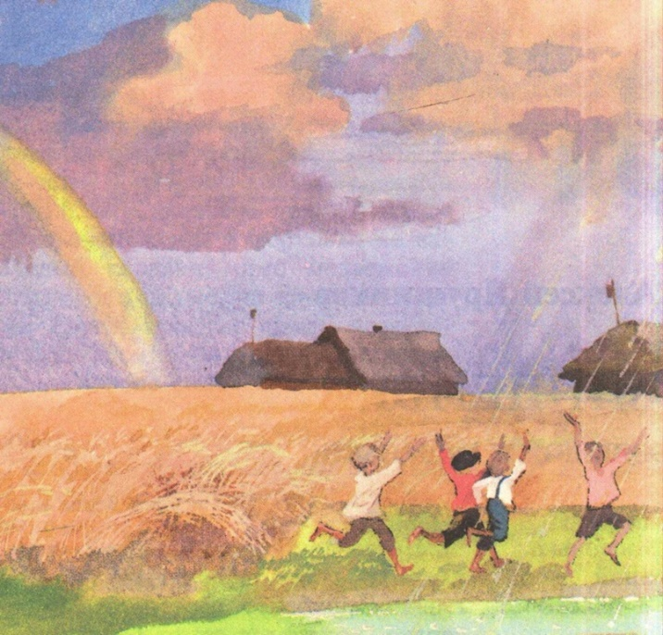

1. Отсталых туч над нами пролетает

Последняя толпа (А.А.Фет)

1. Ветер сперва кружил…Потом наладился встречный – в лоб. В ушах засвистело, в лицо полетели тысячи маленьких холодных пуль

(В.М.Шукшин)

3. «Золото, золото падает с неба!»

Дети кричат и бегут за дождем (В.Я.Брюсов)

4.Топи да болота, синий плат небес (С.А.Есенин)

5. Мотоцикл вырулил из деревни, воткнул в ночь сверкающее лезвие света

(В.М.Шукшин)

6. Ель рукавом мне тропинку завесила (А.А.Фет)

**Задание 4. Найдите в текстах эпитеты. Представьте эпитеты из стихотворений в рисунках. Найдите, к какому стихотворению приведена иллюстрация?**

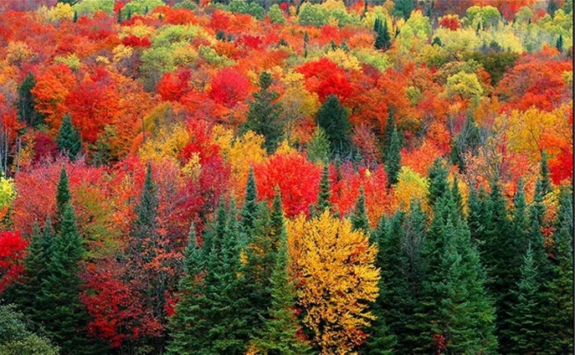

1. Ручей журчит во мгле долины-

Вдали гремит весенний гром,

Ленивый ветр в листах осины

Трепещет пойманным крылом. (И.С.Тургенев)

1. Лес, точно терем расписной,

Лиловый, золотой, багряный,

Веселой, пестрою стеной

Стоит над светлою поляной (И.А. Бунин)

1. Листья были напряженно вытянуты по ветру (К.Г. Паустовский)
2. Побледневшие, нежно-стыдливые,

Распустились в болотной глуши

Белых лилий цветы молчаливые (К.Д. Бальмонт)

1. Ночевала тучка золотая

На груди утеса-великана (М.Ю. Лермонтов)

1. Милая, добрая, старая, нежная.

С думами грустными ты не дружись (С.А.Есенин)

**Задание 5. Найдите в текстах сравнения.** **Представьте сравнения из стихотворений в рисунках.** **Какое сравнение иллюстрирует приведенный рисунок?**

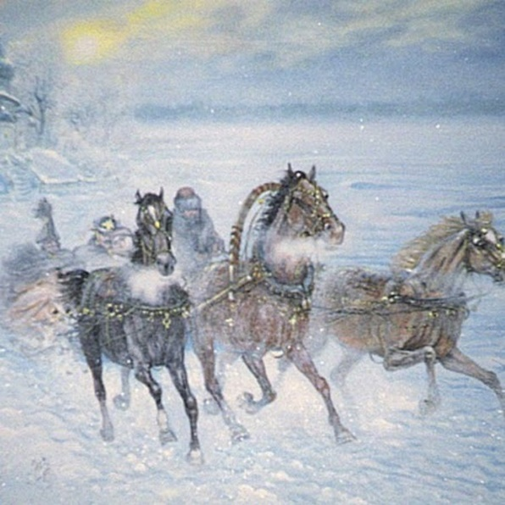

1. Гарун бежал быстрее лани,

Быстрей, чем заяц от орла;

Бежал он в страхе с поля брани,

Где кровь черкесская текла. (М.Ю.Лермонтов)

1. Что не конский топ, не людская молвь,

Не труба трубача с поля слышится,

А погодушка свищет, гудит,

Свищет, гудит, заливается. (А.С.Пушкин)

3. Раненым медведем

мороз дерет.

Санки по Фонтанке

летят вперед. (Н.Н.Асеев)

4. Облаком волнистым

Пыль встает вдали;

Конный или пеший —

Не видать в пыли! Вижу: кто-то скачет

На лихом коне.

Друг мой, друг далекий,

Вспомни обо мне! (А.А.Фет)

5. Дождик лил сквозь солнце, и под елью мшистой

Мы стояли точно в клетке золотистой,

По земле вокруг нас точно жемчуг прыгал

Капли дождевые, скатываясь с игол. (А.Н.Майков)

6. Что в имени тебе моём?

Оно умрёт, как шум печальный

Волны, плеснувшей в берег дальный,

Как звук ночной в лесу глухом…( А.С.Пушкин)

**Задание 6. Найдите в текстах олицетворения.** **Представьте олицетворения в рисунке. Какое олицетворение иллюстрирует приведенный рисунок?**

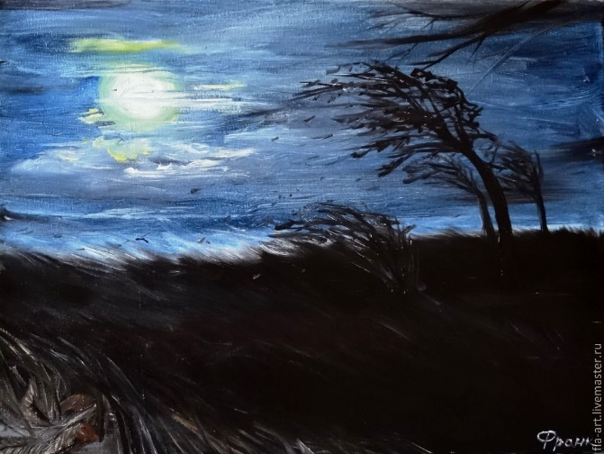

1. Ветер спит, и все немеет,

Только бы уснуть;

Ясный воздух сам робеет

На мороз дохнуть. (А.А.Фет)

1. Я не скоро, не скоро вернусь!

Долго петь и звенеть пурге.

Стережет голубую Русь

Старый клен на одной ноге. (С.А.Есенин)

1. Ветер, ветер! Ты могуч,

Ты гоняешь стаи туч,

Ты волнуешь сине море,

Всюду веешь на просторе,

Не боишься никого,

Кроме бога одного. (А.С.Пушкин)

1. Светило солнце ласково,

Дышало утро раннее

Прохладой, ароматами

Косимых всюду трав... (Н.А.Некрасов)

1. Вешних дней минутны грозы,

Воздух чист, свежей листы...

И роняют тихо слезы

Ароматные цветы. (А. А. Фет)

1. На родину тянется туча,

Чтоб только поплакать над ней. (А. А. Фет)

**Задание 7. Тропы в лирике Н.М.Рубцова**

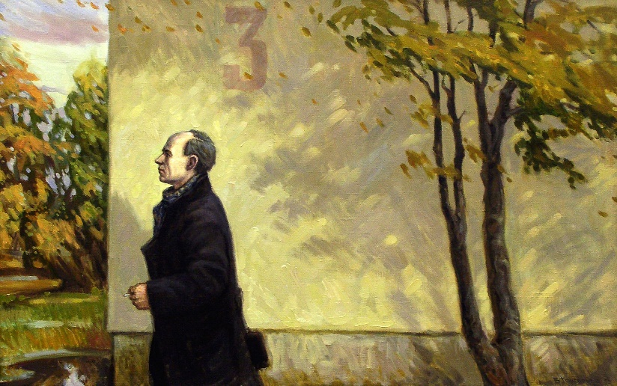

**В осеннем лесу**

Доволен я буквально всем!

На животе лежу и ем

Бруснику, спелую бруснику!

Пугаю ящериц на пне,

Потом валяюсь на спине,

Внимая жалобному крику

Болотной птицы…

Надо мной

Между березой и сосной

**В своей печали бесконечной**

**Плывут, как мысли, облака**,

Внизу **волнуется река**,

**Как чувство радости беспечной…**

Я так люблю осенний лес,

Над ним — сияние небес,

Что я хотел бы превратиться

Или в багряный **тихий лист**,

Иль в дождевой **веселый свист**,

Но, превратившись, возродиться

И возвратиться в отчий дом,

Чтобы однажды в доме том

Перед дорогою большою

Сказать: — Я был в лесу листом!

Сказать: — Я был в лесу дождем!

Поверьте мне: **я чист душою…**

1. Прочитайте стихотворение. Какие чувства испытывает лирический герой в лесу?
2. В стихотворении выделены тропы. Укажите, какими средствами выразительности они являются? ( эпитет, метафора, сравнение, олицетворение). Объясните их роль в характеристике лирического героя и выражении идеи стихотворения.

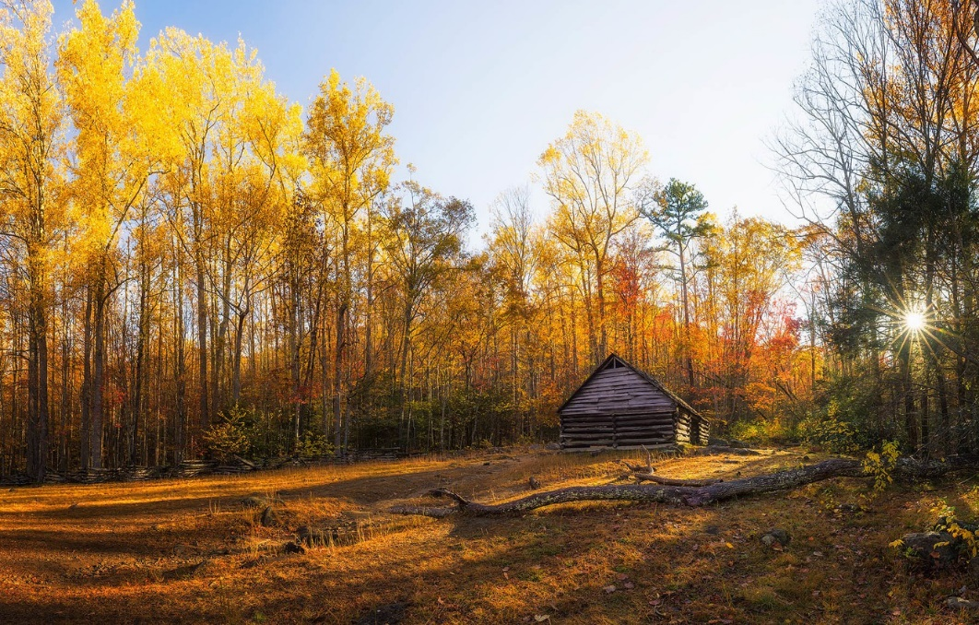

***

У сгнившей лесной избушки,  
Меж белых стволов бродя,  
Люблю собирать волнушки  
На склоне осеннего дня.

Летят журавли высоко  
**Под куполом светлых небес**,  
И **лодка, шурша осокой,  
Плывет по каналу в лес.**

И холодно так, и чисто,  
И светлый канал волнист,  
**И с дерева с легким свистом  
Слетает прохладный лист**,

**И словно душа простая  
Проносится в мире чудес,**  
Как птиц одиноких стая  
Под куполом светлых небес…

1. Прочитайте стихотворение. Какие мысли и чувства оно в вас разбудило.

2. В стихотворении выделены тропы. Укажите, какими средствами выразительности они являются? (эпитет, метафора, сравнение, олицетворение). Объясните их роль в характеристике лирического героя и выражении идеи стихотворения.

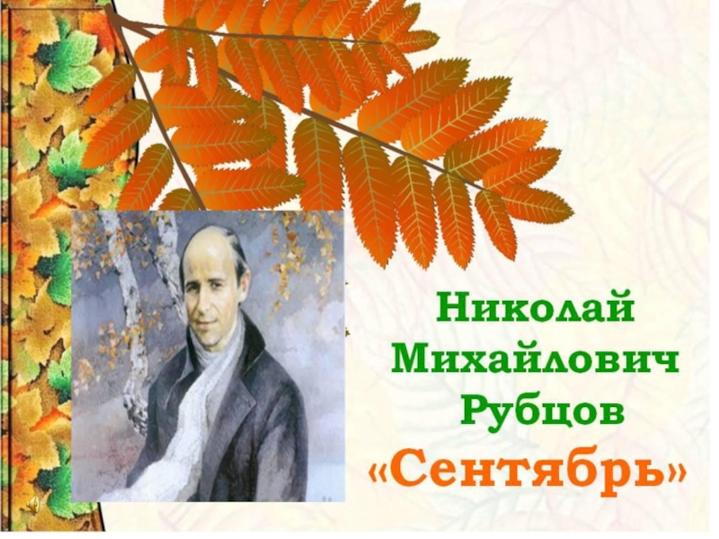

**Сентябрь**

Слава тебе, **поднебесный**

**Радостный краткий** покой!

Солнечный **блеск** твой **чудесный**

**С нашей играет рекой,**

**С рощей играет багряной**,

С россыпью ягод в сенях,

**Словно бы праздник нагрянул**

**На златогривых конях!**

Радуюсь громкому лаю,

Листьям, корове, грачу,

И ничего не желаю,

И ничего не хочу!

И никому не известно

То, что, **с зимой говоря**,

**В бездне таится небесной**

**Ветер и грусть октября**…

1. Прочитайте стихотворение. Какие мысли и чувства оно в вас разбудило.

2. В стихотворении выделены тропы. Укажите, какими средствами выразительности они являются? (эпитет, метафора, сравнение, олицетворение). Объясните их роль в характеристике лирического героя и выражении идеи стихотворения.

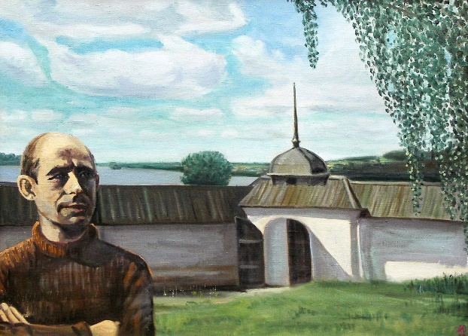 Корбаков. Николай Рубцов.

**Ферапонтово**

В потемневших лучах горизонта

Я смотрел на окрестности те,

Где узрела душа Ферапонта

Что-то Божье в земной красоте.

И однажды возникло из грезы,

Из **молящейся** этой души,

**Как трава, как вода, как березы,**

**Диво дивное** в русской глуши!

И **небесно-земной** Дионисий,

Из соседних явившись земель,

Это **дивное диво** возвысил

До черты, не бывалой досель…

**Неподвижно стояли деревья**,

И ромашки белели во мгле,

И казалась мне эта деревня

Чем-то **самым святым** на земле…

1. Прочитайте стихотворение. Какие мысли и чувства оно в вас разбудило.

2. В стихотворении выделены тропы. Укажите, какими средствами выразительности они являются? (эпитет, метафора, сравнение, олицетворение). Объясните их роль в характеристике лирического героя и выражении идеи стихотворения.

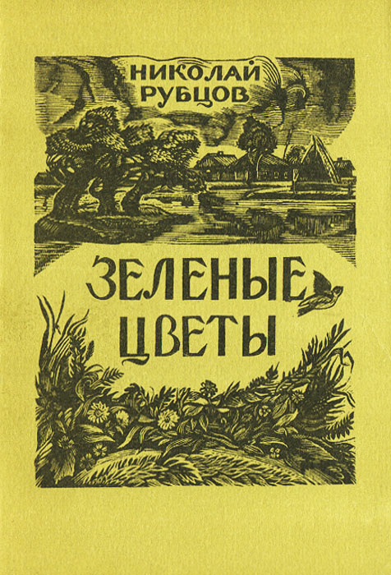

**Зеленые цветы**

**Светлеет грусть**, когда цветут цветы,  
Когда брожу я **многоцветным** лугом  
Один или с хорошим давним другом,  
Который сам не терпит суеты.

За нами шум и **пыльные хвосты** —  
**Все улеглось**! Одно осталось ясно —  
Что мир устроен **грозно и прекрасно**,  
Что легче там, где поле и цветы.

Остановившись в медленном пути,  
Смотрю, как **день, играя, расцветает**.  
Но даже здесь.. чего-то не хватает..  
Недостает того, что не найти.

Как не найти погаснувшей звезды,  
Как никогда, бродя цветущей степью,  
Меж белых листьев и на белых стеблях  
Мне не найти **зеленые цветы**…

1. Прочитайте стихотворение. Какие мысли и чувства оно в вас разбудило.

2. В стихотворении выделены тропы. Укажите, какими средствами выразительности они являются? (эпитет, метафора, сравнение, олицетворение). Объясните их роль в характеристике лирического героя и выражении идеи стихотворения.

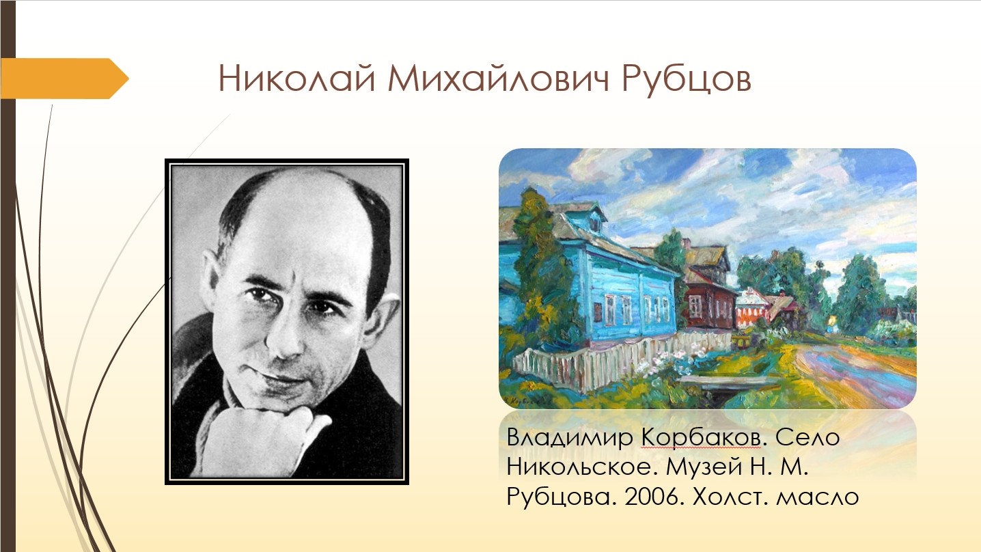

**Природа**

**Звенит, смеётся, как младенец,**

**И смотрит солнышку вослед**.

И меж домов, берёз, поленниц

**Горит, струясь, небесный свет.**

**Как над заплаканным младенцем,**

**Играя с нею, после гроз**

**Узорным чистым полотенцем**

**Свисает радуга с берёз,**

И **миротворный запах мёда**

**По травам катится волной,** –

Его **вкушает вся природа**

**И щедро делится со мной**!

И **вольно дышит ночью** звёздной

Под колыбельный скрип телег…

И вдруг **разгневается грозно**

**Совсем как взрослый человек.**

1. Прочитайте стихотворение. Какие мысли и чувства оно в вас разбудило.

2. В стихотворении выделены тропы. Укажите, какими средствами выразительности они являются? (эпитет, метафора, сравнение, олицетворение). Объясните их роль в характеристике лирического героя и выражении идеи стихотворения.

**Задание 8. Диагностическое тестирование с последующей самопроверкой (с использованием материалов Открытого банка заданий ОГЭ по русскому языку (**[**https://fipi.ru/oge/otkrytyy-bank-zadaniy-oge**](https://fipi.ru/oge/otkrytyy-bank-zadaniy-oge)**).**

**Задание 1.** Укажите варианты ответов, в которых средством выразительности речи является **сравнение.** Запишите номера ответов.

1) Цветы были такие жёлтые и свежие, как первый тёплый день!

2) Только перед Леной Поповой лежали нежные веточки мимозы, похожие на пушистые шарики весеннего солнца.

3) А на перемене, когда Витя как ни в чём не бывало подошёл к ребятам, хотя уже чувствовал недоброе, Валерка стал кривляться, глядя на него.

4) – Здорóво, юный жених!

5) Она несла их впереди себя, и ей казалось, что в них отражается солнце, что они такие красивые, такие особенные...

**Задание 2.** Укажите варианты ответов, в которых средством выразительности речи является **метафора.** Запишите номера ответов.

1) Дворец пионеров был помечен на гитлеровских картах как военный объект.

2) До войны Аничков дворец был сказочным детским царством, и вот теперь он снова готовился встречать детей.

3) Весной 1942 года по ленинградским улицам медленно шли две девочки – Нюра и Рая Ивановы.

4) Впереди было ещё почти два года блокады...

5) В каждый дом ворвалось горе.

**Задание 3.** Укажите варианты ответов, в которых средством выразительности речи является **фразеологизм.** Запишите номера ответов.

1) Мы стояли у окна и смотрели на хмурое октябрьское небо, с которого, словно пух, падал редкий снег.

2) Его и маленькую сестрёнку воспитывала мать, истеричная, крикливая женщина, которая то и дело приходила в школу, чтобы разобраться с обидчиками её детей.

3) Бабушкин замер и благоговейно, словно святыню, взял её в руки, пролистал страницы, и странная восторженная улыбка появилась на его лице.

4) А он, готовый от стыда провалиться сквозь землю, густо покраснел, торопливо поднял её и, погладив обложку, отодвинул от себя, словно извиняясь за то, что посмел к ней прикоснуться.

5) Колька, да я отдал бы тебе всю библиотеку!

**Задание 4**. Укажите варианты ответов, в которых средством выразительности речи является **фразеологизм**. Запишите номера ответов.

1) Мать, однако, стояла в сторонке в своей облысевшей шубёнке, в смешном капоре, под которым висели седые волосики…

2) …я ненавидящим шёпотом возразил, что нежности телячьи эти нам не ко двору, что уж коли деньги принесла, так пусть сама и платит.

3) Мать всё так же стояла на площадке и, печально склонив голову, смотрела мне вслед.

4) На дворе ко мне подошли несколько товарищей и один спросил, что это за шут гороховый в юбке, с которым я только что беседовал.

5) Боль эта, которая столь горячо обожгла меня в первое мгновение, длилась, однако, весьма недолго.

**Задание 5.** Укажите варианты ответов, в которых средством выразительности речи является **фразеологизм.** Запишите номера ответов.

1) Мне никогда до войны не приходилось возвращаться домой после долгой разлуки.

2) Разве в мирное время понимает человек, что такое чистые простыни?

3) Я ложусь на свою царскую кровать, пахнущую сеном и свежим бельём, и проваливаюсь, как в пух.

4) И лезут в голову мысли о ребятах, оставшихся на плацдарме.

5) Зажмурюсь – и опять всё это стоит перед глазами: землянка связистов, в которую попала бомба, дорога в лесу и чёрные высоты, занятые немцами.

**Задание 6.** Укажите номера предложений, в которых средством выразительности речи является **эпитет.** Запишите номера ответов.

1) Каждый посаженный им куст акации или сирени, по его словам, был совершенно необыкновенного сорта, особенно пышного цветения и дивного благоухания.

2) Я рассказал ему об одном голландском рыбачьем посёлке.

3) Вслед за маяком на дамбе невдалеке от посёлка вспыхнул сотнями огней ночной ресторан со стеклянными витринами.

4) Луч маяка пронёсся над головой бегущей девочки, рассеянный свет упал на её волосы, и вся эта сцена представилась мне главой из ещё не написанной сказки о бледно-золотом цветке, осветившем своим таинственным огнём рыбачью лачугу.

5)Шофёр усмехнулся и пожал плечами.

**Задание 7.** Укажите номера предложений, в которых средством выразительности речи является **эпитет.** Запишите номера ответов.

1) Ваня часто приходил к нам в деревню из дедовской сторожки с Урженского озера.

2) А в бледном свете зари стояла в кадке наша маленькая берёза, и я вдруг заметил: почти вся она за эту ночь пожелтела, и несколько лимонных листьев уже лежало на полу.

3) Мы уже свыклись с мыслью, что в зимние снежные дни берёза будет зеленеть в комнатах, которые освещены белым солнцем и багровым пламенем весёлых печей.

4) Комнатная теплота не спасла берёзу!

5) – Это закон, – сказал нам лесничий. – Закон природы.

**Задание 8.** Укажите варианты ответа, в которых средством выразительности речи является **метафора.** Запишите номера ответов.

1) Потом ягодка начнёт увеличиваться, багроветь, затем синеть и, наконец, сделается чёрной с седоватым налётом.

2) Я стал озираться по сторонам, ощупывать глазами черничный бугор, но никакого гнезда не видел.

3) Я потрогал одно яйцо пальцем – оно было тёплое, почти горячее.

4) И все весело побежали от капалухиного гнезда. Капалуха сидела на сучке, вытянув вслед нам шею.

5) И когда они вырастут, когда звонким зоревым апрельским утром уронят свою первую песню в большую и добрую тайгу, может быть, в песне этой будут слова, непонятные нам птичьи слова о матери, которая отдаёт детям всё, иной раз даже жизнь свою.

**Задание 9.** Укажите варианты ответов, в которых средством выразительности речи является **сравнение.** Запишите номера ответов.

1) Рядом с ней на корточках сидел парень в белоснежной рубашке и в новеньких туфлях, блестящих и чёрных, как дельфинья спина.

2) Отсмеявшись, она решительно опускала голову, чтобы читать, но парень опять что-то говорил, и она опять смеялась, и зубы её блестели, как пена вокруг скалы и как рубашка парня.

3) Солнце ударило по лицу, я услышал всплеск воды, смех, голоса и увидел парня и девушку.

4) Не знаю почему, выныривая, я не кричал. Возможно, не успевал, возможно, язык отнимался от страха.

5) Море возвращало силу, отнятую страхом.

**Задание 10.** Укажите варианты ответов, в которых средством выразительности речи является **эпитет.** Запишите номера ответов.

1) Когда солнце растопило чёрный зернистый снег и в воздухе почувствовался сырой и сладкий запах весенней земли, во двор вышел Геня.

2) Вечером, когда Геня похрапывал во сне за зелёной ширмой, мать и бабушка долго сидели за столом.

3) ‒ Почему? Почему они его всегда обижают? ‒ горьким шёпотом спросила, наконец, бабушка.

4) Геня взял лист, мгновение подумал и сделал продольный сгиб…

5) Мать мыла посуду, улыбалась и роняла слёзы в мыльную воду.

**Задание 11.** Укажите номера предложений, в которых средством выразительности речи является **метафора.** Запишите номера ответов.

1) Его автопортрет: старик Рембрандт улыбается, прищурившись, смотрит на нас…

2) «Я слышу свист мантий!» ‒ воскликнул Суриков.

3) Высочайшее мастерство… Всё в холсте словно движется…

4) Гений не подавляет. Он вливает в тебя бодрость духа.

5) Некоторые слова он выкрикивал, а некоторые говорил тихо.

**Задание 12.** Укажите номера предложений, в которых средством выразительности речи является **фразеологизм**. Запишите номера ответов.

1) Лестница блестела, а посередине был ковёр.

2) Вы видели, какой он нарисовал кошмарный рисунок?

3) Это всё приходило мне в голову.

4)Смеялись во весь голос и разговаривали.

5) Чего, думаю, она мне про эти способности говорит, я и сам знаю, что у меня есть способности.

**Задание 13.** Укажите варианты ответов, в которых средством выразительности речи является **эпитет.** Запишите номера ответов.

1) «Мама, да ты посмотри, какие у них мордочки!»

2) Каково придётся ему, когда он откроет, что заклинание утратило всякую силу и жизнь надо брать трудом и терпением?

3) Эти как будто простые и безобидные слова вновь и вновь возникали в его памяти.

4) Вася не мог найти ответа, но ответ был в его растревоженном сердце: не только мир существует для тебя, но и ты – для мира.

5) Мама встала, заглянула в черепаший ящик и сразу всё поняла.

**Задание 14.** Укажите номера предложений, в которых средством выразительности речи является **эпитет.** Запишите номера ответов.

1) То, что он тюфяк, было написано у него на лице, угадывалось в его медленных, вялых движениях, звучало в глуховатом голосе.

2) Его же звали просто Вася, и это имя не подходило для рыцаря.

3) Этот лёд, зеркальный и тонкий, манит к себе.

4) Он кричал для того, чтобы заглушить свой страх.

5) На другой день в актовом зале состоялась общая линейка.

**Задание 15.** Укажите варианты ответов, в которых средством выразительности речи является **метафора.** Запишите номера ответов.

1) Под Новый год бабушка всегда почему-то ждала, что дочери, жившие в других городах, позовут её к себе.

2) Так закончится год… И я буду считать его самым счастливым во всей своей жизни!

3) Огромная, добела раскалённая люстра начала остывать, остывать...

4) И мальчишка решил победить её одиночество…

5) – Она… волшебная актриса!

**Задание 16.** Укажите варианты ответов, в которых средством выразительности речи является **метафора.** Запишите номера ответов.

1) Прежде чем увидеть Наилю, я услышал её голос.

2) У всех людей в голосе звучит одна струна, а в её голосе слышались две: одна звучала низко, густо, а другая – высоко, тонко.

3) Глаза её блестели, как от слёз, хотя она не плакала.

4) Я хотел закричать от радости, совершить что-то немыслимое.

5) Голос обновлял слова, наполнял их теплом.

**Задание 17.** Укажите варианты ответов, в которых **нет сравнения**. Запишите номера ответов.

1) – А ещё, когда Иванова заплакала, он обозвал её мокрой цаплей, а извиняться не стал, – сказал мальчик.

2) Вся встреча с Алкой Ивановой пронеслась в смятённой душе Андрейки, словно вихрь.

3) Уже перед самой дверью он рванулся было, чтобы котёнком прыснуть вниз.

4) Алка ничего ему не ответила, осторожно взяла цветы, словно они впрямь были изо льда и могли разбиться, и вдруг астры отразились в её милых от удивления девчоночьих глазах.

5) Но дед кратко сказал: «Не трусь!» – и поставил его рядом с собой.

**Задание 18**. Укажите варианты ответов, в которых средством выразительности речи является **олицетворение.** Запишите номера ответов.

1) Один, только один раз земля не уберегла меня...

2) Меня мать приучала к земле, как птица приучает своего птенца к небу.

3) Я сгорал от жажды.

4) И вдруг я подумал, что единственный человек, который может меня спасти, – мама.

5) Городской человек не ведает, чем пахнет земля, как она дышит, как страдает от жажды, – земля скрыта от его глаз застывшей лавой асфальта.

**Задание 19**. Укажите варианты ответов, в которых средством выразительности речи является **метафора.** Запишите номера ответов.

1) Ни разу в моём присутствии её глаза не увлажнялись, ни разу она не пожаловалась мне на жизнь, на боль.

2) Я встал из-за стола, не сказав «спасибо».

3) Я шумно ходил по комнате, грохотал стульями, а мама всё стояла у окна.

4) Во мне накопилось много слов. Они распирают мне грудь, стучат в висок. Они рвутся наружу, на свет, на бумагу.

5) Он [кружок колбасы] растаял во рту.

**Задание 20**. Укажите варианты ответов, в которых средством выразительности речи является **фразеологизм**. Запишите номера ответов.

1) Снежинки вдруг закружились в таком танце, что через несколько минут началась настоящая пурга, вскоре перешедшая в большой буран.

2) А утром, пробив дыру на свободу, мы отправились домой.

3) Но я даже не подал виду.

4) А она погладила меня по голове и ушла, чтобы лечь.

5) Только ты ей, смотри, об этом ни гугу!

ПРОВЕРЬТЕ СЕБЯ И СДЕЛАЙТЕ РАБОТУ НАД ОШИБКАМИ!

|  |  |
| --- | --- |
| Номер задания | Ответы |
| 1 | 1,2 |
| 2 | 2,5 |
| 3 | 2,4 |
| 4 | 2,4 |
| 5 | 4,5 |
| 6 | 1,4 |
| 7 | 2,3 |
| 8 | 2,5 |
| 9 | 1,2 |
| 10 | 1,3 |
| 11 | 2,4 |
| 12 | 3,4 |
| 13 | 3,4 |
| 14 | 1,3 |
| 15 | 3,4 |
| 16 | 2,5 |
| 17 | 1,5 |
| 18 | 1,5 |
| 19 | 4,5 |
| 20 | 3,5 |

**Материалы для учителя**

**Вебинары и методинтенсивы**

1.**Урок по литературе (6 класс) на тему " Изобразительно-выразительные средства языка".** Кузнецова Наталья Александровна/БОУ «Спасская основная школа"/ Тарногский район.

Учитель представляет систему работы по изучению средств выразительности на уроках русского языка. Демонстрирует методические приемы, способствующие совершенствованию важных для обучающихся компетенций: языковой и коммуникативной.

Ссылка: <https://vk.com/viroruslitregion35?w=wall-193626355_872>

2. **Мастер -класс на тему: "Анализ средств выразительности на уроках русского языка и литературы".** Зимичева Наталья Николаевна /БОУ КМР «Горицкая СШ»/ Кирилловский район.

Учитель презентует опыт работы над изобразительными средствами языка в ходе подготовке к ГИА по русскому языку и литературе. Предлагает методику знакомства с теоретическими понятиями, традиционными и нетрадиционными упражнениями.

Ссылка: <https://vk.com/viroruslitregion35?z=video-193626355_456239398%2F88356108b46a7184ff%2Fpl_wall_-193626355>

1. **Библиотека цифрового образовательного контента** <https://urok.apkpro.ru/>

**Литература для учителя**

1. Москвин В.П. Выразительные средства современной русской речи. Тропы и фигуры. Терминологический словарь. - М.: Феникс, 2007.
2. Приходько В. К. Выразительные средства языка.- М.: Академия, 2008.
3. Зинина, Е. А. Изобразительно-выразительные средства языка. Тропы. Метафора. Эпитет / Е.А. Зинина. - М.: Дрофа, 2014.
4. Меркин Г.С., Зыбина Т.М., Максимчу Н.А., Рябикова О.С. Выразительные средства художественной речи.-М.: Русское слово, 2002.

**Дополнительные материалы для ученика**

1. **Библиотека цифрового образовательного контента** <https://urok.apkpro.ru/>
2. **Пособия для самостоятельной работы обучающихся**

ГИА 2012. Русский язык. 9 класс. А1-А3. Текст, анализ текста, выразительные средства лексики и фразеологии. Рабочая тетрадь / А.Ю. Кузнецов и др. - М.: МЦНМО, 2012.

ГИА 9 в 2013 году. Русский язык. А1-А3. Текст, анализ текста, выразительные средства лексики и фразеологии. Рабочая тетрадь / А.Ю. Кузнецов и др. - М.: МЦНМО, 2013.

ГИА 9 в 2014 году. Русский язык. А1-А3 (текст, анализ текста, выразительные средства лексики и фразеологии). Рабочая тетрадь / А.Ю. Кузнецов и др. - М.: МЦНМО, 2014.

Зинина, Е.А. Изобразительно-выразительные средства языка. Стилистические фигуры / Роды литературы. Способы изображения действительности. Жанровая система. Плакат / Е.А. Зинина. - М.: Дрофа, 2007.

Зинина, Е.А. Изобразительно-выразительные средства языка. Тропы (Сравнение. Синекдоха...) / Изобразительно-выразительные средства языка. Тропы (Эпитет. Метафора). Плакат / Е.А. Зинина. - М.: Дрофа, 2007.

Зинина, Е.А. Изобразительно-выразительные средства языка. Тропы. (Сравнение ...). Плакат / Е.А. Зинина. - М.: Дрофа, 2013.